|  |
| --- |
| **Manual** |

SGI.TI.MN.110 – Importar Informações E-commerce

|  |
| --- |
| **Histórico de Revisões** |

|  |  |  |  |  |  |
| --- | --- | --- | --- | --- | --- |
| **Revisão** | **Páginas** | **Data** | **Modificação** | **Motivo** | **Elaboração** |
| 00 | Todas | 04/05/2020 | Construção do Manual | Implementação | Edson Rodrigo |

|  |
| --- |
| **Índice** |

1. OBJETIVO 2

2. RESPONSABILIDADE 2

3. ALCANCE E DISTRIBUIÇÃO DE CÓPIAS 2

4. PREMISSAS 2

5. UTILIZAÇÃO 2

6. TERMOS E CONCEITOS 2

7. MANUAL 2

1. **OBJETIVO**

O objetivo deste documento é estabelecer padrões para a atuação correta no processo de Iimportação de Informações referente ao E-commerce.

1. **RESPONSABILIDADE**

Este documento deverá ser associado ao setor de TI.

1. **ALCANCE E DISTRIBUIÇÃO DE CÓPIAS**

Todos envolvidos no processo de emissão de Manipular Informações do E-commerce.

1. **PREMISSAS**

Treinar, capacitar e garantir que todos os envolvidos tenham recebido o devido conhecimento necessário.

É preciso antes da importação que informe o **Número de Rastreio** do pedido.

**UTILIZAÇÃO**

O manual será utilizado pelo setor de TI para formalizar, registrar e padronizar o processo de Importação de Informações do E-commerce.

# **TERMOS E CONCEITOS**

* TI – Tecnologia da Informação
* NFE – Nota Fiscal Eletronica
* Importar Informações

1. **MANUAL**

**Link Abaixo Portal Web:**

<http://189.16.249.117/exattonfe/conta/login>

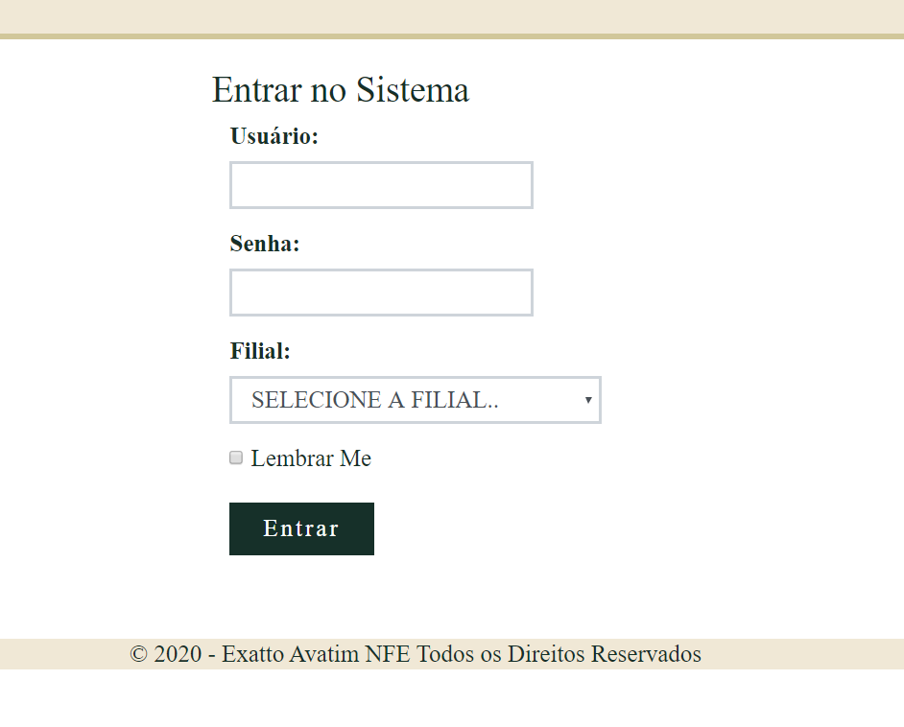

**2° Informe o Usuário, Senha e selecione a filial.**

3° Após efetuar o login no portal, acesse o menu que atende sua necessidade:

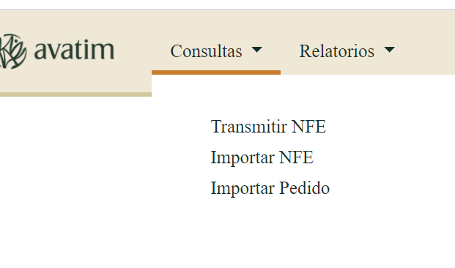

* **PARA IMPORTAR UM PEDIDO PARA O PORTAL FRANQUIAS**

Consultas – Importar NFE

Clique em Importar, confira as informações, clique em **Confirmar** e aguarde.

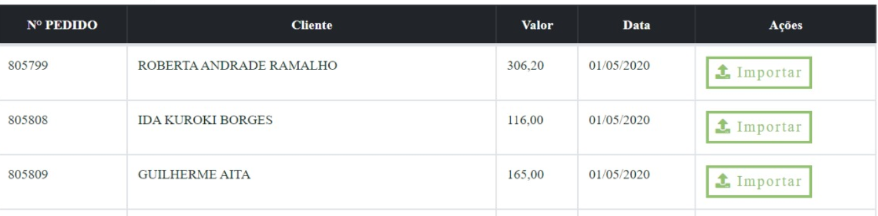

* **PARA IMPORTAR UMA NFE DO PORTAL FRANQUIAS PARA FABRICA:**

Consultas – Importar NFE

Ao carregar a pagina escolha a NF que deseja importar e **clique no botão Importar.**

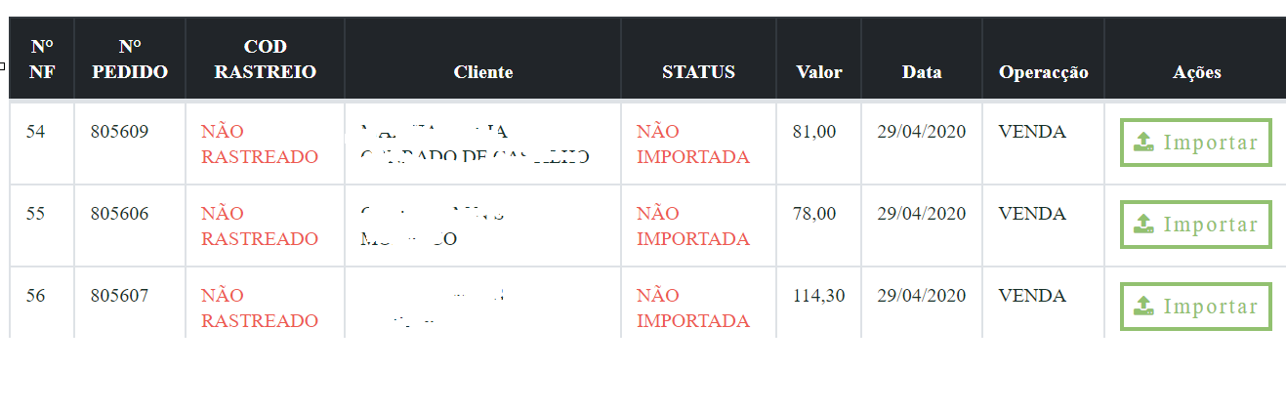

Ao clicar em Importar, você vai visualizar uma página semelhante a imagem abaixo:

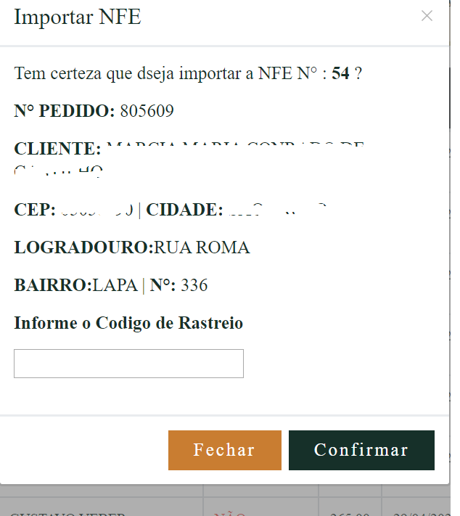

Confira as informações do cliente, informe **o Código do Rastreio** disponibilizado e clique em **Confirmar e Aguarde**.

Se tudo ocorrer ao localizar a nota importada, o botão importar deve desaparecer e ficar conforme imagem abaixo:

